

ANDRES FELIPE BETANCURT RIVERA

BRANDON CARVAJAL GONZALEZ

_______________________________________

MANUAL DE INSTRUCCIONES

2015

SHOOTER

Bienvenido Usuario agradecemos que haya escogido nuestro juego para su entretenimiento, a continuación

Describiremos nuestro producto y enseñaremos como funciona nuestro juego.

"SHOOTER" es un juego de disparos 2D que consiste en buscar en una pantalla, con una mira, una diana que está en una posición aleatoria de la pantalla, el juego tiene una puntuación la cual aumenta si el jugador acierta en la diana y disminuye si este dispara aleatoriamente sin buscar la diana.

Nuestro juego se compone de tres niveles de dificultad que varían con respecto al tiempo, entre más dificultad

Menor tiempo de sumar puntos.

A continuación daremos un recorrido por la interface del juego.

INDICE

PRECAUCIONES………………………………………………………………………………………………………………….....3

Manual Usuario……………………………………………………………………………………………………………………..4

Lista de archivos…………………………………………………………………………………………………………………….9

PRECAUCIONES

* No mover absolutamente mente nada del código si no es un experto o pose el manual de programador del juego.
* Ejecutar el programa en el lenguaje “#lang racket” para no tener problemas, si no sabe cómo hacerlo siga los siguientes pasos:
* 1 Hacer clic en “Lenguaje” y después en “Seleccionar Lenguaje…”

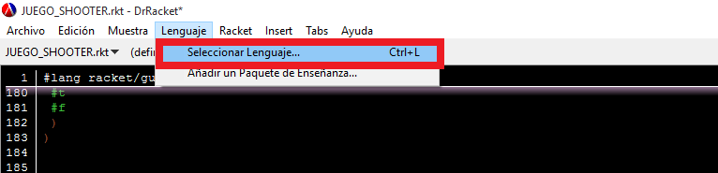

* 2 Seleccionar la opción “The Racket Language (ctl-R)” y después hacer clic en “OK”

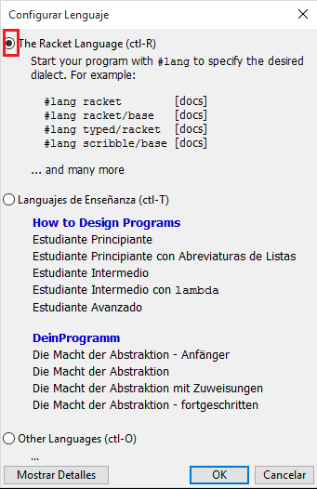

* Y por último hacer clic en el boton “Ejecutar” hubicado en la parte superior derecha de la ventana de Racket:

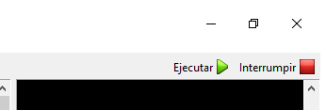

Manual Usuario

Al iniciar el juego "SHOOTER" observamos un menú con una lista de tres niveles y un botón para salir del juego.

Los botones de dificultad, en los cuales la dificultad esta medida por el tiempo, podemos observar entonces tres botones:

Botón "NIVEL FACIL":

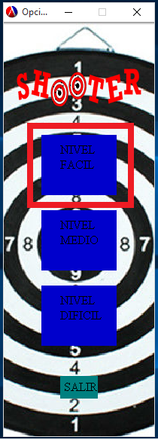

Se encarga, como su nombre lo dice de abrir un mundo con un tiempo mayor, aproximadamente de 1:10 minutos, para buscar y acertar las dianas que aparecerán en posición aleatoria en la pantalla.

Botón "NIVEL MEDIO":

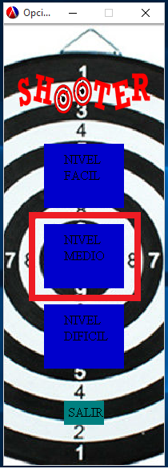

Se encarga, como su nombre lo dice de abrir un mundo con un tiempo mayor, aproximadamente de 0:52 minutos, para buscar y acertar las dianas que aparecerán en posición aleatoria en la pantalla.

Botón "NIVEL DIFICIL":

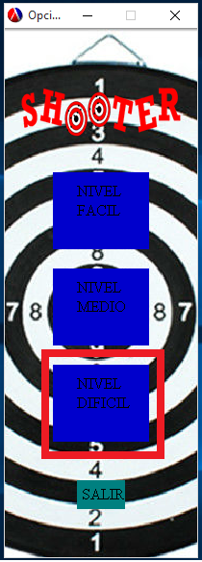

Se encarga, como su nombre lo dice de abrir un mundo con un tiempo mayor, aproximadamente de 0:43 minutos, para buscar y acertar las dianas que aparecerán en posición aleatoria en la pantalla.

Botón "SALIR":

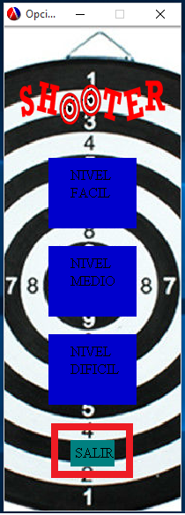

Se encarga de cerrar el juego.

Al iniciar alguno de los tres niveles no encontraremos con una pantalla de la siguiente forma:

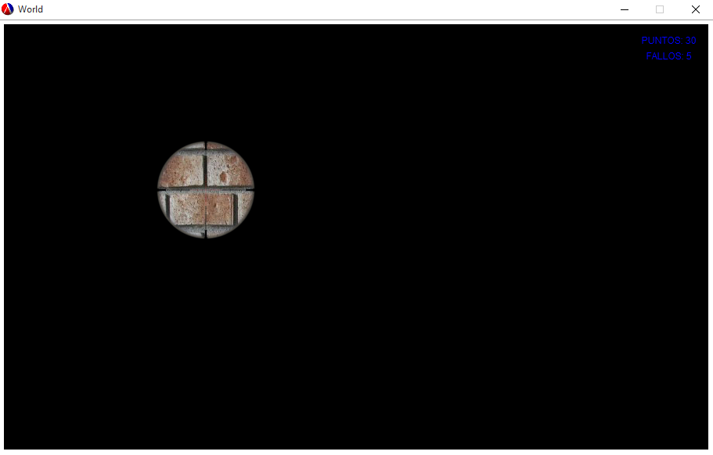

Esta pantalla está conformada por varios componentes, para empezar la parte más importante es la mira, el círculo que permite ver el muro, esta se mueve con el mouse por la pantalla.

Segundo en la esquina superior derecha tenemos en azul una cadena que describe los puntos obtenidos y los fallos cometidos, recordemos que los fallos son las veces que se hace clic en pantalla y no se acierta en la diana.

El objetivo principal del juego es encontrar la diana y dar clic sobre ella para sumar puntos, la diana tiene la siguiente forma:

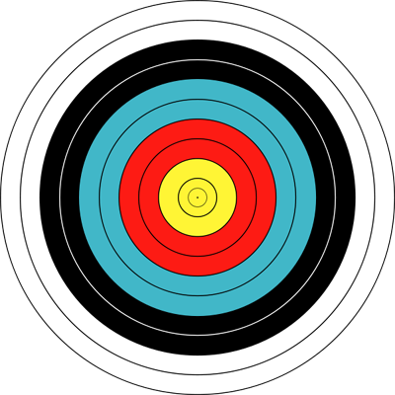

En el momento de encontrar la diana aparecerá en pantalla de la siguiente forma:

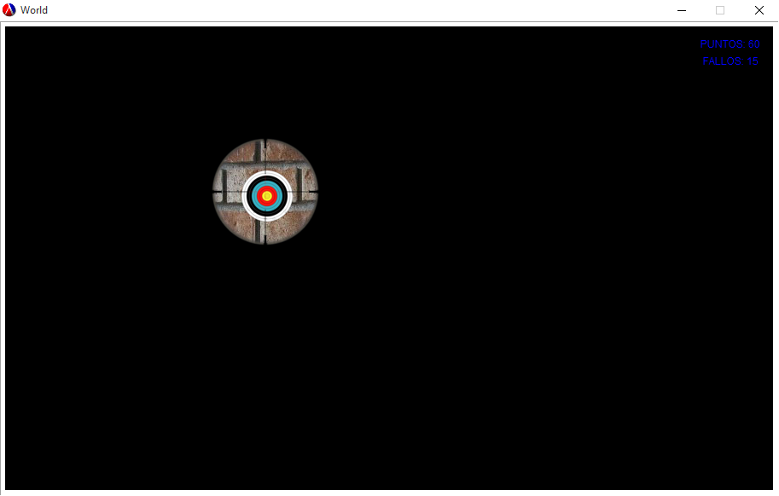

El juego continúa acumulando puntos durante el tiempo acorde el nivel escogido y al finalizar aparecerá una pantalla mostrando la puntuación obtenida durante el juego:

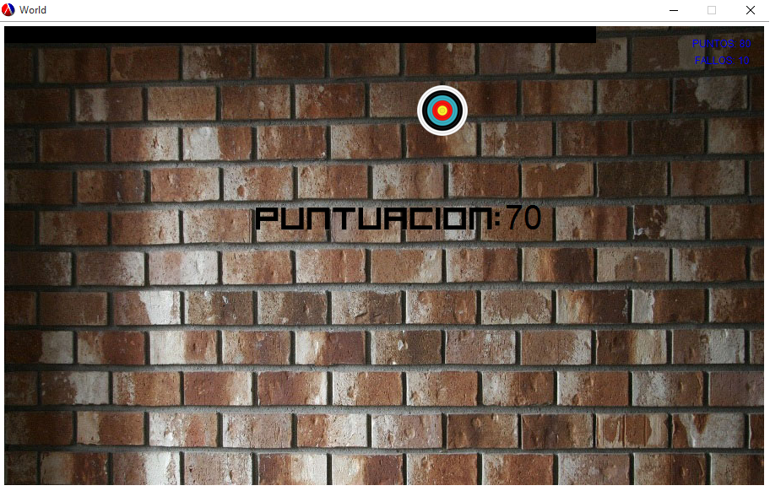

Podemos observar entonces cómo funciona el sistema de puntuación:

* Por cada acierto los puntos aumentan 10
* Por cada que no le dé a la diana los fallos aumentan 5

Al final la puntuación que se muestra en pantalla es la resta de los puntos con los fallos, tal y como podemos observar en el ejemplo:



Tenemos “PUNTOS: 80” Y “FALLOS: 10” por lo tanto la puntuación que mostro en pantalla fue “80-10” es decir 70.

En este momento ya podemos cerrar la ventana y volvemos a iniciar el juego si es que así lo desea, esperamos haber sido bastante claros y espero que disfrute del juego, si ocurre algún fallo con el juego le aconsejamos leer el manual de programador o volver a descargar el juego.

Lista de archivos

Al descargar el juego usted obtendrá los siguientes archivos

* JUEGO_SHOOTER.rkt
* Carpeta: captcha
* captctcha1.png
* captctcha2.png
* captctcha3.png
* captctcha4.png
* captctcha5.png
* captctcha6.png
* captctcha7.png
* captctcha8.png
* captctcha9.png
* captctcha10.png
* captctcha11.png
* captctcha12.png
* captctcha11.png
* captctcha11.png
* captctcha13.png
* captctcha14.png
* captctcha15.png
* captctcha16.png
* captctcha17.png
* ShooterLogoWhite.png
* Carpeta: imágenes
* Diana.png
* fondo.png
* miradificil1.png
* mirafacil.png
* miramedio.png
* pared-de-ladrillo-173533.jpg
* puntuacion-4.png
* transparente.png
* Variable_Zoom_Scope_Retricle_BOII.png
* Carpeta: manuals
* Manual usuario.docx
* Manual programador.docx
* Carpeta: Sonidos
* acierto.wav
* acierto2.wav
* acierto3.wav
* fallo.wav